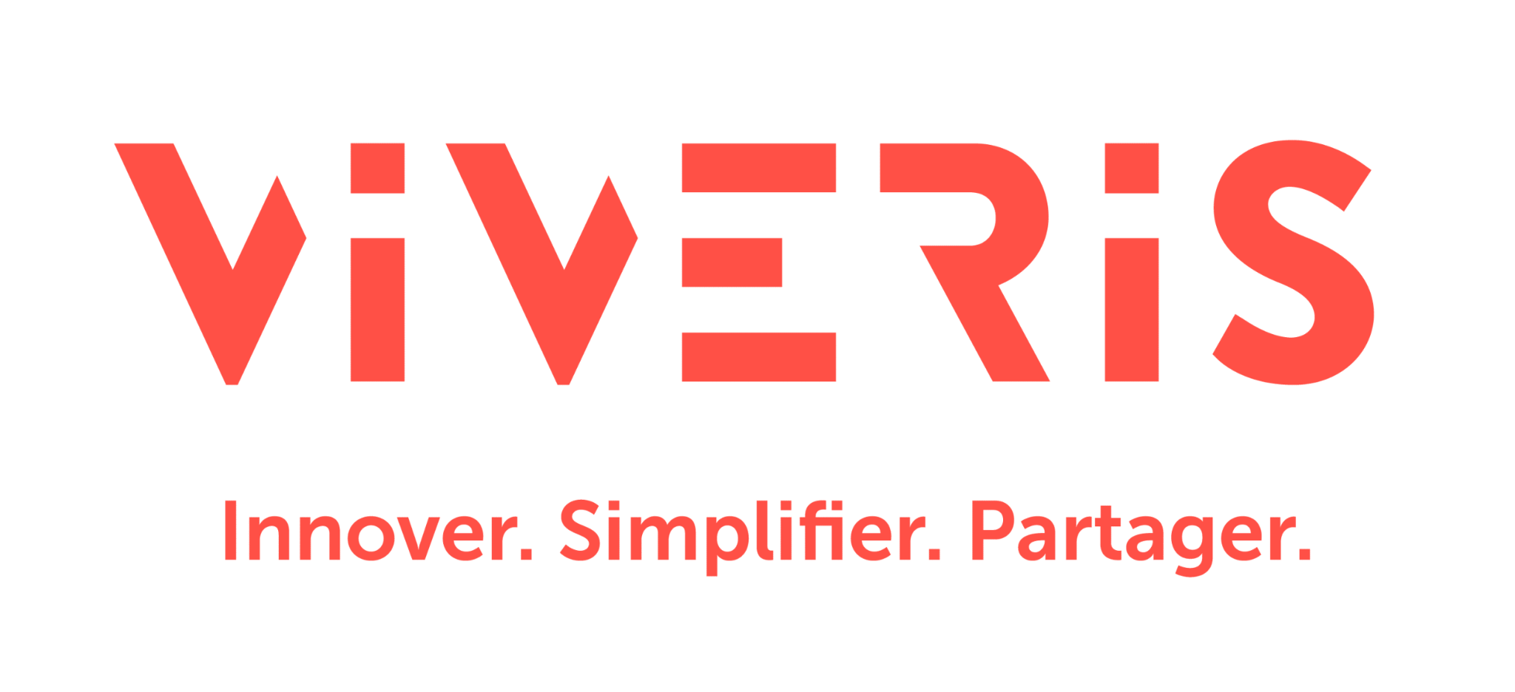

Génie Logiciel



Compte-rendu



Document résumant la réunion de pré-lancement qui s’est tenu le jeudi 24 octobre 2024 à 18h

Professeure : Valérie GUIMARD

Client : Jérôme LEVENEZ (VIVERIS)

Auteurs : Baptiste TERNISIEN & Uzeir JOOMUN

Version 1.0

Ordre du jour : Réponses aux questions précédemment envoyées par mail et clarification de l’objectif et de l’enjeu du projet

Participants : Lorraine, Khalil, Antoine, Baptiste, Aurélien, Uzeir, M. Jérôme LEVENEZ (Client Viveris)

L’application à développer est destinée au grand public, à toute catégorie sociale (7 à 99 ans), pas seulement pour l’entreprise Viveris. L’idée est de proposer une application accessible à tous, **ergonomique, fluide** avec un visuel **attrayant** afin d’attirer le plus de monde possible. Il est donc préférable de développer une application mobile en se limitant à un OS particulier, à savoir Android pour simplifier le développement et les tests. L’application pourra ainsi être déployée à grande échelle (communes, niveau national).

La charte graphique doit s’inspirer du site web de Viveris mais en ajoutant des couleurs rappelant le développement durable, l’écologie (tons de vert, ajouts d’assets rappelant la nature…).

L’aspect de gamification a été clarifié, étant donné que l’équipe pensait que l’application n’allait concerner que les collaborateurs de Viveris. Il ne sera pas possible de donner des gains physiques aux participants le plus haut dans le classement. De plus, les avantages réels pourraient inciter les utilisateurs à consommer plus afin de gagner des points ce qui est à l'opposé de l’objectif de l’application. Les avantages se limiteront à des badges ou encore à des objets cosmétiques que l’utilisateur pourra disposer sur son compte. Le mode de jeu se basera sur la quantité triée, plus on trie, plus on gagne de points. L’aspect de la véracité de l’objet trié, c’est-à-dire si l’objet a déjà été scanné et que l’utilisateur souhaite le scanner à l’infini, ne sera pas pris en compte. Nous nous reposerons sur l’honnêteté de l’utilisateur. Des compétitions entre les joueurs pourraient être organisées afin de faire remporter les récompenses cosmétiques dont nous avons discuté plus tôt.

Un aspect important de l’application est la pédagogie. L’intérêt est de pouvoir apporter des informations sur la raison de jeter un tel déchet dans une certaine poubelle. Il faudra donc intégrer ce volet à l’application et ainsi rendre ludique cet aspect pour ne pas désintéresser l’utilisateur mais également l’instruire sur les bonnes pratiques à adopter. Par ailleurs, l’idée d’avoir une application participative est intéressante dans la mesure où les utilisateurs peuvent comparer leurs scores et ainsi se motiver les uns les autres pour dépasser leurs objectifs. La compétition fait également partie de la gamification, qui serait un élément moteur pour l’utilisation et la diffusion de l’application.

Concernant les déchets à reconnaître, l’idéal, et le plus simple, serait de définir avec le client une liste de déchets à reconnaître bien que nous n’ayons pas encore défini comment nous allons les reconnaître. Nous ferons donc des propositions pour la prochaine réunion qui se tiendra **jeudi 31 octobre à 17h**.

L’équipe interne à Viveris, qui reprendra le projet et le maintiendra sur l’ensemble de son existence, est à l’aise sur la plupart des stacks actuelles en web et mobile. Il est donc possible de leur demander de l’aide s’il arrivait que nous soyons en difficulté sur le projet. Cependant, il conviendra que nous nous y prenions à l’avance en raison du travail que l’équipe à déjà. Nous ne disposerons pas de budget pour réaliser ce projet, en particulier pour l’utilisation de machines distantes afin d’entraîner une potentielle IA permettant de détecter des déchets ou encore de serveurs pour stocker une éventuelle base de données qui contiendrait des déchets divers et variés.

Nous avons le choix des technologies que nous utiliserons et que nous proposerons lors de la réunion de lancement, dont la date n’a pas été encore définie.

En fin de réunion, nous avons souhaité organiser une autre réunion avant la réunion de lancement du projet afin de poser d’éventuelles questions qui seraient restées en suspens lorsque les livrables de la réunion de lancement seront en cours de réalisation. Le but est de pouvoir mettre à plat les idées que nous aurons eu d’ici là.